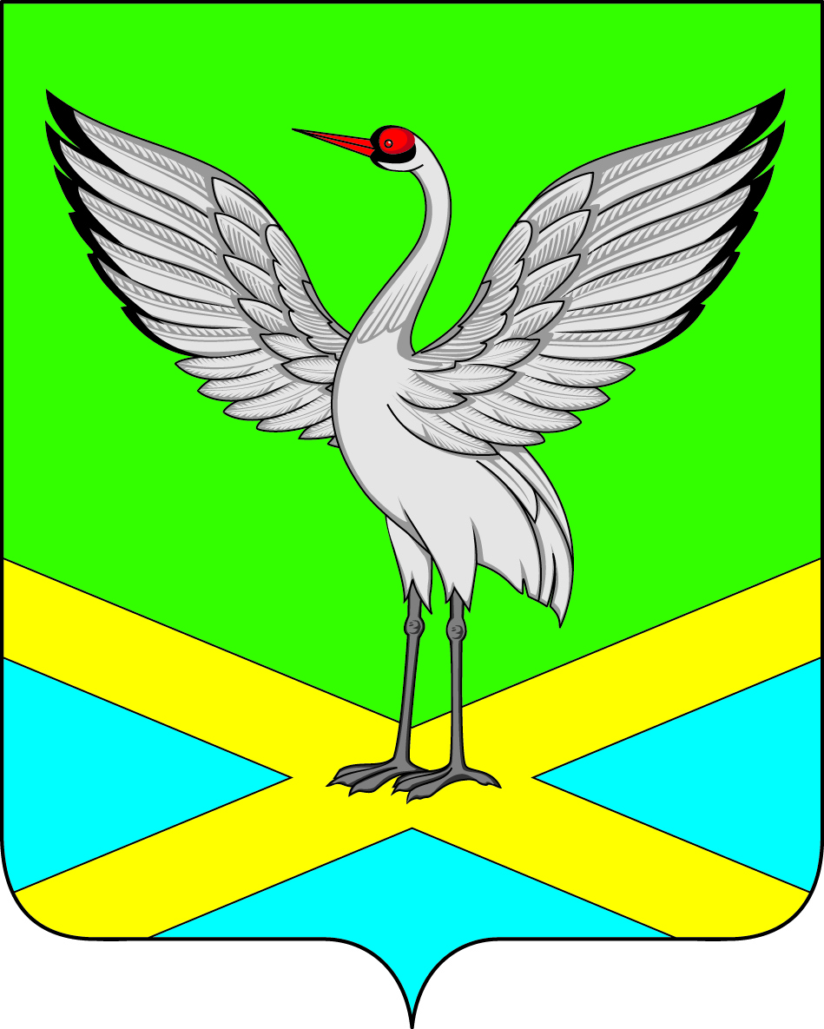
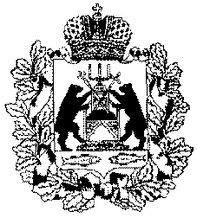
Совет городского поселения
«Забайкальское» муниципального района
«Забайкальский район»
IV – го созыва

РЕШЕНИЕ
пгт. Забайкальск

от « 24 » марта 2017 г. № 35

О внесение изменений в Решение Совета городского поселения «Забайкальское» от 21.05.2015 года № 133 «О внесении изменений в Решение Совета городского поселения «Забайкальское» от 20 ноября 2014 года № 108 «Об установлении и введении земельного налога»

В соответствии с ст. 12, ст. 387 Налогового кодекса Российской Федерации, ст. 14. Федерального закона от 06.10.2003 года № 131 «Об общих принципах организации местного самоуправления в Российской Федерации», руководствуясь ст. 25 Устава городского поселения «Забайкальское» муниципального района «Забайкальский район» Забайкальского края, в целях дополнения видов разрешенного использования земельных участков, установленных в соответствии с действующим законодательством Российской Федерации, Совет городского поселения «Забайкальское» решил:
1. Внести изменения в п. 2 Решения Совета городского поселения «Забайкальское» от 21.05.2015 года № 133 «О внесении изменений в Решение Совета городского поселения «Забайкальское» от 20 ноября 2014 года № 108 «Об установлении и введении земельного налога»:
1.1. Столбец 2 группы 2: дополнить словами: «ведения личного подсобного хозяйства, для ведения индивидуального хозяйства, приусадебные участки»;
2. Настоящее решение вступает в силу после официального опубликования и распространяется на правоотношения, возникшие с 1 января 2016 года.
3. Опубликовать настоящее решение в информационном вестнике «Вести Забайкальска».

Глава городского поселения

«Забайкальское» О.Г Ермолин

